淡江時報 第 965 期
曾秋桂探村上魅力 悅讀教授日本近代文學
淡江學術圈
「以村上春樹文學為題材，從文學、文化、日本語教育學、心理學、社會學、美學、比較文學等角度，探究日本當代著名作家魅力……」

文／周雨萱、攝影／黃國恩

留學日本開拓學術研究夢想

日文系教授曾秋桂談起留日的動機時眼中閃著光芒，她表示，「在國內學習外國語言，若不到那個國家進行進修，好像缺少點什麼，當時我看到夏目漱石著作的《我是貓》與《少爺》時，因而醞釀出研究夏目漱石的動機。」因此，她透過比較日本文學與中國文學的差異，從中領略日本文學中深層的幽默、諷刺等筆觸之美感內涵。她著重於夏目漱石所寫的漢詩與他另外作品的差異之處，「他的漢學所奠定的根基很重要外，也開啟了後世私小說的風氣之先，開啟了近代文學之寫法。」

返臺在本校接下教職後，隨著哈日風潮盛行，宮崎駿動漫、村上春樹作品等席捲臺灣，開啟曾秋桂更豐富的學術研究之路。她笑著說，從學生的回饋中得知，許多同學因熱愛村上春樹而選讀本校日文系，加上100學年度起本校推動發展系所特色，因此於2012年成立村上春樹研究室，更於2014年首創全臺第一個「村上春樹研究中心」持續深化對村上春樹作品的研究。

以學生為本位 深入村上春樹

曾秋桂沿襲留學日本所學的研究原則，專攻日本近代文學、中日比較文學等研究領域，而開啟她研究村上春樹的靈感，是來自與學生的互動。她分享，在日本大多是已故的作家才能作為研究題材，在從事教職工作後發現，教學應以學生為本位，從他們的興趣著手結合自身的學術背景，才能將學生引入文學領域。「所以，不是直接將傳統文學傳授給學生，而是應該多去了解學生想要詳知日本的哪些層面，再盡我所能地教授給他們。」

所以，她因著學生的期許開始教授村上春樹課程，還舉辦村上春樹國際研討會，從2012年至今已連續辦過四屆，將持續增進與其他學界交流機會。2014年首創村上春樹研究中心，持續建構「村上春樹學」研究領域。

她也開設日本動漫文化的課程，讓學生從中了解日本文化內涵之美，她以宮崎駿作品說明，日本動漫其實和該國文化密不可分，會從常見的生活瑣事中結合日本文化之意涵，除了描繪其中的傳承關係之外，也能藉由柔和的畫風和故事情境、角色的說明，提供撫慰人們心靈之效力，「這富有力量呈現文化內涵的方式，可豐富學生性情，增加對美的感知力，進而可累積和提升創作能力。」

未來展望分享

除了國際研討會的推展，曾秋桂認為，「集思廣益最好的方式，就是閱讀。」因此，她與覺生紀念圖書館合辦村上春樹最新短篇小說《沒有女人的男人們》導讀系列演講，並錄製本校開放課程以數位內容方式供大家學習，「因為可透過導讀方式讓大家更領略和補足讀者的心得，也能與別人交融出不同的見解。」所以，她希望扮演溝通的角色，以臺灣為發射中心持續推廣「村上現象」。

2011年日本經過311東日本大震災，重創岩手、宮城和福島等地，這些讓長期關注日本文學動向的曾秋桂感知人與環境的雙向關係，因此開啟「311之後的日本文學論述」的研究，例如以今昔對比的手法對照出311之前與之後的日本原發小說書寫的差異等研究課題，未來她將朝向生態論述與311之後的日本文學研究，從生態的視角反思文學與文化之間的重要性。

學術研究與產業合作

她點出，現在流行「小確幸」一詞是出自於村上春樹文集，就是說明「微小、但又確切的幸福」，經由臺灣文化洗禮，已發展為屬於臺灣詞語特色轉為鼓勵社會能量，「所以村上春樹不能單從文學角度觀察，似乎已經擴及到經濟、社會層面。因為村上春樹的作品是以享受生活，展現『生活即文學，文學即生活的一面』，符合現代經營美學的方式。」所以曾秋桂朝向成立平臺努力，不會單從文學研究著手，與在臺唯一出版村上春樹作品時報出版社合辦講座、也在校內舉辦「閱讀村上春樹的小確幸」微電影活動；並拓展國際交流積極赴大陸、日本參加研討會，尤其自2012年起連續舉辦村上春樹國際學術研討會以來，已經獲得大陸、日本、韓國、馬來西亞等地學者討論，甚至2014年第四屆的村上春樹國際學術研討會還遠赴日本九州小倉舉辦而受矚，未來將持續與學術界專家互相請益，以提高村上中心能見度。外語學院也開設「村上春樹講座課程」，邀請村上春樹譯者賴明珠等業師，從各種層面讓淡江學子了解村上春樹的文學、商品價值、媒體現象等。她笑著說，當時本研究中心成立時，受日本媒體大幅報導，讓日本高中生興起來校參訪念頭，因此未來將與旅行社合作，提供相關課程導覽，讓更多人了解本中心的意涵。

主要研究領域與研究工具

曾秋桂的主要研究領域在於：日本近代文學、村上春樹文學、中日比較文學、宮崎駿動畫研究、日本殖民地臺灣文學（張文環研究）、日本語古典文法、日本漢文訓讀、日本語教學；其所用的研究工具為質化研究。

研究焦點

近期重要期刊論文

◎期刊論文

1. 曾秋桂,「烏爾利希・貝克「風險社會」論述下的日本原發文學書寫―對應出311東日本大震災重創日本後的「改變」―」『淡江外語論叢』23期P177-196淡江大学外国語文学院2014.6

2. 曾秋桂.「「小確幸」の語から連想した村上春樹と志賀直哉―『うずまき猫のみつけかた』と『城之崎にて』の描き方に注目し―」『台湾日本語文学報』36号P1-26台湾日本語文学会2014.12

3. 曾秋桂,「ポスト3・11の村上春樹の文学的軌跡―『女のいない男たち』と『神の子たちはみな踊る』との比較を通して」（『比較文化研究』114日本比較文化学会2014.12）

4. 曾秋桂,「3・11以後日本文学の振幅―『それでも三月は、また』における「原発」の課題―」『台湾日本語文学会学報』33号P57-82 台湾日本語文学会2013.6

5. Tseng Chiu-kuei, 『1Q84』における記憶再生の装置－漱石の『三四郎』を原型として－, 台灣日本語文學報 32，頁21-40, 2012-12-01

6. Tseng Chiu-kuei, 語り手のトリックから解く村上春樹『1Q84』--牛河という人物を中心に, 台灣日本語文學報 29，頁3-27, 2011-06-01

7. Tseng Chiu-kuei, 異文化接触による物語変容―『白蛇伝』から『崖の上のポニョ』へ―, 比較文化研究=Studies in comparative culture 94，頁197-212, 2010-11-01

8. Tseng Chiu-kuei, 児童文学の見地から見た芥川龍之介の児童文学作品--台湾における日本語教育への応用を考えて, 淡江日本論叢=Tamkang Japanese Journal 21，頁5-29, 2010-06-01

9. Tseng Chiu-kuei, 宮崎駿アニメーション作品の社会文化的形象─「老女」と「少女」の力関係を軸に─, 台灣日本語文學報 26，頁21-46, 2009-12-01

更多學術研究內容，請見本校教師歷程系統，以「曾秋桂」查詢。（網址：教師歷程系統http://teacher.tku.edu.tw/）

村上春樹現象：

1980年代，村上春樹作品在臺灣翻譯上市，其輕盈基調的寫作風格、文中的時尚品味、角色中的孤獨疏離氛圍等，影響著年輕族群並反映年輕讀者的新閱讀態度。村上春樹所引發的現象有寫作風格、生活品味、文化意識、媒體文化的影響、語言風格、城市氛圍、文學意涵與感性等而受到讀者迴響。

曾秋桂表示，村上春樹日前被譽為第二個夏目漱石，他所引起的村上現象受到各界矚目且引起風潮，所以探討村上春樹現象時，不應侷限在文學，更應從各種角度來探究。

赴日鑽研夏目漱石 任教後建構村上春樹學（文／曾秋桂提供）

從大學時代接觸日本文學起，開始深受吸引至今，從夏目漱石（1817-1916）作品《我是貓》、《少爺》，而被漱石的犀利筆鋒、幽默風趣的口吻批判社會所深深吸引。所以決定赴日留學鑽研漱石的幽默。然而抵達日本之後，深知漱石是一位無人不知無人不曉的國民作家，被譽為日本近代文豪。漢學為底、洋學為用，學問相當淵博，受到日本人的無比的愛戴與尊崇。而自己一廂情願認為漱石是為幽默大師，井底之蛙的見解。文明社會批判背後深藏著漱石的苦笑與無奈。且漱石的漢詩創作是被推崇前無古人後無來者的精湛。以漱石208首漢詩與小說作品間的聯繫為題，完成了碩士論文之後，又得知常和漱石被拿來相提並論的還有一位叫做森鷗外（1862-1922）的日本近代文豪。於是對比兩位文豪的傑出漢詩作品進而釐清兩位文豪文學創作的差異性，取得博士學位，順利回國任教。

任教淡江大學後的日本文學課題延伸

由於教授日本文學上的需要，以留學日本期間接受得嚴格、紮實訓練為基礎，大量閱讀更多日本近、現代的文學名著。研究課題延伸至在臺灣也家喻戶曉的川端康成、芥川龍之介、志賀直哉、武者小路實篤、太宰治、島崎藤村、田山花袋等。對於臺灣殖民地文學研究、宮崎駿動畫也有涉獵。此外；又因教授現代日語更發現與日文諺語、日文古文有著緊密的聯繫，於是開始鑽研日本古文文法、日本漢文訓讀、日本古典文學、和歌、俳句等等。並將研究心得或是撰寫成論文公開發表，或是自編教材，融入日語教學當中。

年輕學子的熱情引發自我認知的突破--遇見村上春樹，燃起建構「村上春樹學」的野心

近10年來，發現學生開始問起村上春樹（1949-）這位作家。也有學生前來要求指導村上春樹為題的碩士論文。當時常掙扎於根深蒂固概念的痛苦當中。因為在日本受教育時深植了「活著的人還沒蓋棺論定，沒有研究價值」的認知。村上春樹雖然還活著，但影響效益超乎想像。村上春樹作品不是席捲全球，引發狂熱的旋風，造成了「村上春樹現象」嗎？為了對得起身為碩士論文指導教授的良心，於是突破自我的認知，開始投入村上春樹作品的閱讀。因2014年8月1日起，又勵行張家宜校長指示形塑系所教學特色的政策，以及配合執行103學年度至105學年度之重點研究計畫而成立「村上春樹研究中心」。企圖匯集國內、外各方專業人才，積極整合、建構、推廣「村上春樹學」的落實。以村上春樹文學為題材，從文學、文化、語學、日本語教育學、心理學、社會學、經營學、比較文學、美學等角度，廣泛地探究日本當代最著名作家村上春樹的魅力。

東日本大震災（311）後，開始關注生態論述中的日本文學研究

與「村上春樹學」研究並行的另一研究支幹，為「311之後的日本文學論述」的研究。繼完成了311之後的日本文學的變與不變之間的研究成果後，今後朝向關注生態論述與311之後的日本文學研究課題。
2015/05/11

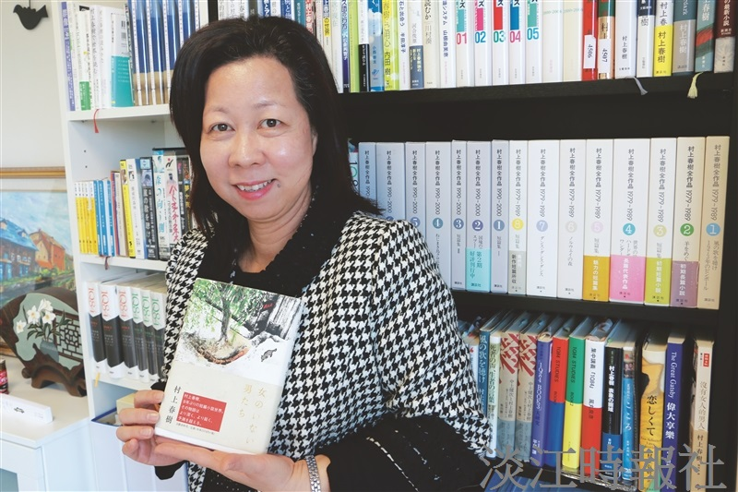
曾秋桂小檔案，學歷：廣島大學國際社會科學研究科、博士（日本近代文學專攻）。（攝影／黃國恩）

